|  |
| --- |
| **PRÉ-PROJETO 2023** |

|  |
| --- |
| NOME: Lucas Eduardo Santos Ferreira Nº 21 |
| NOME: Vithor Rafael Jagas Nº 31 |
| TELEFONE (S): (45) 99117-0168, (45) 99809-4012 |
| E-MAIL: [ferreira.lucas23@escola.pr.gov.br](mailto:ferreira.lucas23@escola.pr.gov.br) , vithor.jagas@escola.pr.gov.br |
| CURSO: Técnico em Informática |
| TURMA: 4°A |

**ALUNO(s) É OBRIGATÓRIO EM ANEXO AO PRÉ-PROJETO, NO MÍNIMO UMA TELA DE INTERFACE (TELA PRINCIPAL) JUNTO AO PROJETO.**

TITULO

|  |
| --- |
| Título do projeto: Liber |

INTRODUÇÃO

|  |
| --- |
| Liber é um projeto de uma livraria on-line para realizar o e-commerce de livros. Não há base história para o período e local exato do surgimento do comércio, esse que podemos dizer que é tão antigo quanto as próprias civilizações humanas.  A Arquitetura da Informação de comércio eletrônico de livros de livraria na percepção do usuário, buscando relacionar a atuação do Bibliotecário enquanto Arquiteto da Informação e como essas duas áreas interagem entre si, colaborando para o desenvolvimento do site a partir de sua interface. O comércio surgiu juntamente com a invenção da agricultura, onde as trocas passaram a ser comuns. A primeira forma de comércio foi o escambo. O comércio evoluía ao passo que a humanidade também marchava rumo ao futuro. Rotas comercias, a criação a moeda e globalização levaram o comércio humano a outros patamares. Com o advento da tecnologia surgiu o e-commerce.  O comércio eletrônico é uma ferramenta recente e pode causar desconfiança em algumas pessoas para aderir a este tipo de comércio, embora esteja se expandindo no mercado e mostrando-se promissor. Se por um lado possam surgir algumas barreiras à adesão, já que não se tem o produto em mãos, ou mesmo possa ocorrer extravio da mercadoria, por outro, em apenas um clique sem precisar sair da comodidade do lar é possível efetivar a compra. (NOGUEIRA,2017).  E-commerce pode ser descrito como uma forma de comércio intermediada pela tecnologia, sendo a abreviação de “Eletronic commerce”, comércio eletrônico. Foi nos Estados Unidos, na década de 70, que surgiu o que viria a ser o e-commerce, ainda que de forma bem basal. Era usado por bancos para o intercâmbio de fundos, arquivos e documentos. A popularização dos computadores pessoais e da internet só fez crescer mais a ideia do e-commerce e fez surgiu diversas lojas on-line. O e-commerce chega ao Brasil na década de 90, com empresas como Livraria Cultura, Lojas Americanas e Magazine Luiza. A região que mais participa nas vendas on-line é a sudeste com 63,8%, seguida pela Sul com 14,5%.  Livro (do [latim](https://pt.wikipedia.org/wiki/Latim) liber, libri[[]](https://pt.wikipedia.org/wiki/Livro" \l "cite_note-1)) é um objeto transportável, composto por [páginas](https://pt.wikipedia.org/wiki/P%C3%A1gina) encadernadas, contendo [texto](https://pt.wikipedia.org/wiki/Texto) [manuscrito](https://pt.wikipedia.org/wiki/Manuscrito) ou impresso e/ou [imagens](https://pt.wikipedia.org/wiki/Imagem) e que forma uma publicação unitária (ou foi concebido como tal) ou a parte principal de um trabalho literário, científico ou outro, formando um volume. (NOGUEIRA,2017).  Livros são encadernados de folhas que uma vez juntos formam um volume. Os primeiros conceitos de páginas escritas surgiram no Egito. Papiros escritos a mão serviam de documentos do governo, essa é a forma mais antiga de um protótipo de livro. Com o tempo o papiro deu lugar a pergaminhos, mais práticos de se carregar e guardar, mais ainda distantes do conceito de livro, esse que viria a surgir na idade média. Por volta do século IV, São Gerônimo registrou a teoria de como se produziria livros.  A democratização do acesso à leitura só viria a acontecer na idade moderna. Durante a idade média, apenas o clero tinha acesso aos livros, mas na idade moderna, com a invenção da prensa, o acesso à leitura foi mais difundido entre a população. A leitura lentamente deixaria de ser algo restrito a classe dominante e passou a ser uma forma de lazer e tomar fins pedagógicos.  O projeto de Liber, a livraria on-line, faz parte dessa ideia da democratização do acesso à leitura. Com o tempo a leitura foi deixando de ser valorizada e difundida, voltando a ser mais restrita. A ideia é espalhar cada vez mais o acesso a tal forma de lazer ao qual todos devem ter acesso. Diversos são os fatores que causaram o declínio do consumo de livros no Brasil, só 4 livros são lidos por ano por pessoa no Brasil, isso se dá pela falta de incentivo, a pobreza somada a alta nos preços dos livros físicos e a alta complexidade dos livros que são exigidos das pessoas. |

HIPÓTESE / SOLUÇÃO

|  |
| --- |
| A falta de gosto pela leitura que vem tomado conta da juventude brasileira. A uma crescente onda de descaso com a leitura que vem tomado conta da população, algo sério. A média de livros lidos por ano no Brasil é de 4, enquanto no Canadá é 12.  A nossa interface tem como objetivo incentivar essa leitura, o amor aos livros. |

DISCIPLINAS ENVOLVIDAS

|  |
| --- |
| Análise de projetos e sistemas: é a atividade que tem como finalidade a realização de estudos de processos a fim de encontrar o melhor caminho racional para que a informação possa ser processada. Os analistas de sistemas estudam os diversos sistemas existentes entre hardwares (equipamentos), softwares (programas) e o usuário final.  Banco de dados: O banco de dados é a organização e armazenagem de informações sobre um domínio específico. De forma mais simples, é o agrupamento de dados que tratam do mesmo assunto, e que precisam ser armazenados para segurança ou conferência futura.  Web design: Uma página da internet - ou website - é desenvolvida pela web designer. Esse profissional é responsável tanto pelo projeto estético de um site quanto por seu projeto funcional. Ou seja, o web designer se preocupa com a aparência e com a funcionalidade de um website, pensando na navegabilidade e na interação que os usuários terão com a página da internet criada. |

OBJETIVO GERAL

|  |
| --- |
| Democratizar o acesso à leitura. |

OBJETIVOS ESPECÍFICOS

|  |
| --- |
| Desenvolver, de forma eficiente, e difundir o gosto pela leitura, Ofertar cultura, de forma atrativa a pessoas que podem nunca ter tido a oportunidade de experimentar.  Levar o hábito de leitura a mais pessoas. Espalhar de forma acessível, entretenimento |

PROCEDIMENTOS METODOLÓGICOS

|  |
| --- |
| A pesquisa tem caráter descritivo e comparativo, buscando identificar quais atributos do e-commerce de livros podem ser importantes na decisão de compra, mas não se propondo a analisar possíveis relações de interdependência e influência. A pesquisa trabalha com dados obtidos executando uma modelagem do mundo real para o virtual. Tal método de coleta de amostras apresenta vantagens, como o grande alcance que pode ter (utilizando da amostragem em bola de neve), a rapidez com que os participantes construírem modelos, os baixíssimos custos envolvidos, o curto período necessário para a coleta dos dados, a simplificação do processo de pré-teste e a facilidade para a análise dos resultados. |

BIBLIOGRAFIA

|  |
| --- |
| RENZI, Adriano Bernardo et al. Usabilidade na procura e compra de livros em livrarias online. 2010.  DE MENDONÇA, Herbert Garcia. E-commerce. Revista Inovação, Projetos e Tecnologias, v. 4, n. 2, p. 240-251, 2016.  MENDONÇA, Neide. O desafio da democratização da leitura. In: Revista Symposium, Lavras, a. 2000. |

CRONOGRAMA DE ATIVIDADES

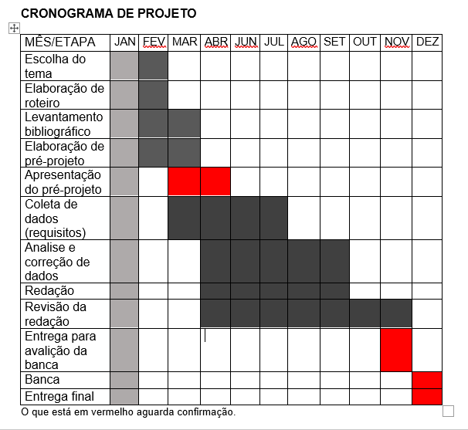

|  |  |  |
| --- | --- | --- |
| **Autorizado** | **Professor(a)** | **Data** |
| Análise de projetos e sistemas:  Banco de dados:  Web design: | **Aparecida**  **Célia**  **Reinaldo** |  |